Objetivos:
- Integrar los conocimientos adquiridos a lo largo de la materia en un solo proyecto final.
- Uso de APIs de terceros.

Un Traductor es un sistema donde su finalidad es la traducción de una palabra o de un texto de un idioma a otro.

Hoy en día una de las aplicaciones de traducción más completa y precisa es la que brinda Google con su google tranlator.

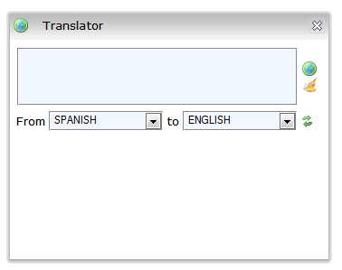

En este trabajo final se pide que desarrolle una aplicación que permita la traducción de palabras o textos entre varios idiomas. Es decir, desde el idioma origen al idioma destino.
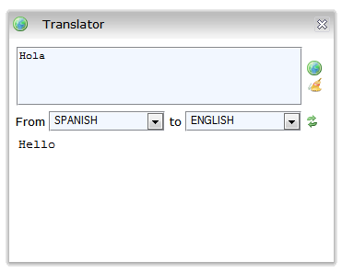
Se conoce como idioma origen, al idioma en el que esta expresado el texto a traducir. Y como idioma destino al idioma al cual se quiere traducir la palabra o texto.

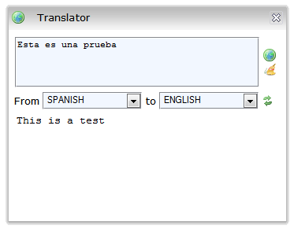
Idioma Origen
Idioma Destino
Texto Origen
Texto Destino
Limpiar Textos
Permutar Idioma
Una vez ejecutada la aplicación, ésta debe estar lista para traducir palabras simples o un texto del idioma seleccionado como origen al idioma seleccionado como destino.

El traductor guarda en disco todas las traducciones realizadas. La información que guarda es la siguiente:

- Idioma origen
- Idioma destino
- Texto Origen
- Texto Destino
- Fecha

El traductor debe tener la siguiente funcionalidad:

  - Traducir palabras o textos del idioma origen al destino.
  - Seleccionar tanto el idioma origen como el destino.
  - Permutar entre idioma origen y destino.
  - Limpiar el texto a traducir.
  - Guardar un historial de cada traducción realizada en disco.
  - Mostrar historial de las traducciones.

La aplicación debe respetar la arquitectura MVC (Model-View-Controller) donde cada capa de la misma debe ser independiente del resto.

Nota: Tener en cuenta que el modelo de la Aplicación debe contar con la lógica de la misma y ser independiente de la GUI.
API a utilizar.

La traducción de palabras o textos entre diferentes idiomas supone contar con un gran diccionario donde se encuentren almacenadas las diferentes traducciones de cada palabra. Además de las reglas sintácticas y semánticas de cada lenguaje en sí.

Es por ello que utilizaremos una API que nos brinda acceso al servicio de traducción de google el cual ya cuenta con varios diccionarios de idiomas.

En http://code.google.com/p/google-api-translate-java/ se encuentran las librerías, documentación y ejemplos de uso de la API.
Ejemplo de uso.

Import com.google.api.translate.Language;
import com.google.api.translate.Translate;
public class Main {
public static void main(String[] args) throws Exception {
String translatedText = Translate.execute(“Bonjour le monde”, Language.FRENCH, Language.ENGLISH);
System.out.println(translatedText);
}
}

Idiomas soportados.

- Afrikaans
- Albanian
- Arabic
- Belarusian
- Bulgarian
- Chinese (Simplified and Traditional)
- Catalan
- Croatian
- Czech
- Danish
- Dutch
- English
- Estonian
- Filipino
- Finnish
- French
- Galician
- German
- Greek
- Haitian Creole
- Hebrew
- Hindi
- Hungarian
- Icelandic
- Indonesian
- Irish
- Italian
- Japanese
- Korean
- Latvian
- Lithuanian
- Macedonian
- Malay
- Maltese
- Norwegian
- Persian
- Polish
- Portuguese
- Romanian
- Russian
- Spanish
- Serbian
- Slovak
- Slovenian
- Swahili
- Swedish
- Thai
- Turkish
- Ukrainian
- Vietnamese
- Welsh
- Yiddish

Pautas del trabajo
- El trabajo es individual (sin excepción).
- Para aprobar la cursada se debe entregar el trabajo y el mismo debe funcionar.
- No se puede entregar código que no compile y/o ejecute.
- Debe entregarse vía moodle antes de la fecha de cierre.
- Se debe entregar un Zip o Rar donde el nombre del mismo debe ser el nombre y apellido del alumno. Por ejemplo: Juan_Garcia.zip
- Se debe entregar un TXT con los datos del alumno:
  - Nombre
  - Apellido
  - DNI
  - Legajo
  - Dirección de Mail
- Se debe entregar el código fuente con sus respectivos comentarios en JavaDoc
- Se debe entregar un diseño de clases indicando los patrones utilizados (si los hubiera), donde y para que se los utilizo.
- Todos los entregables deben estar contenidos dentro del Zip/Rar

http://translate.google.com/
http://es.wikipedia.org/wiki/Modelo_Vista_Controlador

